# AutoDoorLock

Autodoorlock er en del av vårt hjemmeautmasjonssystem for eldre, meningen med denne enheten er å lage en enkel og intuitiv automatisk dørlås som ikke krever at kunden bytter ut låsen sin eller må gjøre omfattende inngrep. Funksjonene til autodoorlock er, å kunne låse døren til spesifikke tidspunkter, å kunne låse og låse opp døren via vår webapp og å kunne låse og låse opp på selve enheten.

Bagrunn for designet:

Tanken ved designet er at denne enheten skal være «universal» og at den skal lett kunne fjernes av bruker ved eventuelle feil eller frustrasjoner, når man lager slikt utstyr til eldre og demente er det viktig å tenke på hvordan de vik reagere hvis de ikke husker hva enheten gjør eller hvordan den virker.

Når det kommer til brukerinteraksjon med selve enheten har mye av fokuset ligget på simpelhet og brukervennlighet, det er kun to knapper på hele enheten, en for å låse døren og en for å låse opp, disse er klart merket med store lås og lås-opp klistremerker som da matcher inkonene v har brukt i appen, dette for å gjøre enheten mer gjenkjennelig.

AutoDoorLock får strøm fra ett enkelt 9V batteri, vi valgte å bruke dette da det er lett å få tak i og noe de aller fleste er kjent med fra blant annet røykvarslere, de er også meget enkle å bytte da de kun passer en vei. Her var vi merket både batterilokket og veggen bak batteriet med spesialdesignede klistremerker som viser både hvor, hvilken type og hvilkn orientasjon batteriet skal settes inn med.

Teknisk:

Selve prototype prosessen startet med å planlegge hvordan vi skulle bygge en enhet som kan låse og låse opp en dørlås. Den første ideen var å bruke en stepper motor styrt av en ESP32 kontroller som da ville hatt en 3D printet «gaffel» på akslingen, dette fungerte dårlig da stepper motoren ikke hadde nok krefter til å rotere en litt «tung» lås med den energikilden vi ønsket å bruke. Så etter litt prøving og feiling falt valget på en continous rotation servo. Denne har intern giring som gjør at motoren ikke trenger å være like kraftig for å rotere dørlåsen.

Den største delen av arbeidet har gått inn i å planlegge og 3D modellere selve enheten. Her var det viktig å lage en enhet som er liten og lett nok til å henge på en dør, i tillegg til at den skal kunne passe på et bredt spekter av forskjellige dørlåser. Løsningen her var å lage selve enheten relativt universal med en stor åpning og en utskiftbar «gaffel» som vil passe på flere forskjellige dørlås «flippere».

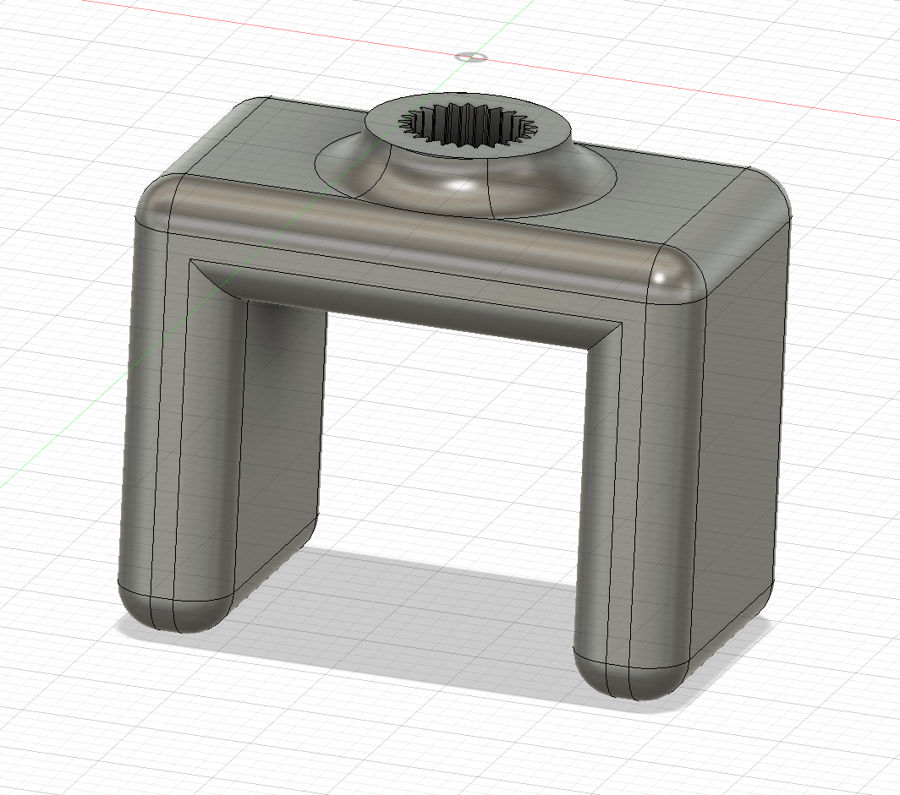

Selve kabinettet til autoDoorLock er designet med tanke på bred kompatibilitet og enkel montering og bruk. Modellen er relativt kompleks da det er mange faktorer og forskjellige deler som skal passe sammen. Arbeidet begynte med å tegne feste til servoen og så ble det bygd et kabinett ut ifra det,

med lav konfidens

Når selve kabinettet til enheten var ferdig modellert ble den 3D printet i PLA plast, dette er kun en prototype, derfor valgte vi denne typen plast, det finnes mer slitesterke plasttyper men de er gjerne dyrere, mindre miljøvennlige og vanskeligere å printe med. Hadde dette vært en produksjonsenhet ville den vært bygd i ABS plast som er mer slitesterkt enn PLA.

Bilde av ferdig enhet**

Den manuelle metoden for å låse eller låse opp ved å trykke på knappene på enheten er en forenklet versjon av det vi ville brukt på det ferdige produktet, den ideele løsningen er å simulere bevegelsen som gjøres når man låser en vanlig dør ved å vri på en vrider, dette ville vi løst ved å lage en fjærbelastet vrider som trykker på knappene når den vris. Dette vil sørge for at eldre eller demente kjenner igjen enheten da den i prinsippet vil se ut som en litt stor dørlås og bevegelsen man gjør vil være den samme. Grunnen til at vi velger å gjøre det slikt er å holde enheten så gjenkjennelig som mulig, det er viktig for eldre og da særlig demente da de lett kan glemme hvordan en ny metode fungerer eller hva denne enheten er eller gjør.

For å forenkle forståelse og bruk av enheten har vi laget klistremerker som illustrerer hvor batteriet skal, hvilket batteri som skal brukes og hvilken knapp som låser og låser opp døren.

Elektronikken i enheten er relativt enkel, her har vi lagt vekt på pålitelighet og effektivitet, det består kun av en mikrokontroller (ESP32 feather), en strømkilde (9V batteri), to knapper, en servo og en 12V-5V UBEC converter. Disse delene er valgt delvis på grunn av tilgjengelighet men også i stor grad fordi de er simple og energieffektive.

Den største forbedringen som mangler i denne enheten er å automatisere «lockstate» her har vi en plan men ikke tilgang til delen som er nødvendig for å utføre. Det største problemet med låsen slik den er nå er at selve utslaget i låsen må finjusteres i koden utifra hvor mye dødgang det er i dørlåsen den skal monteres på, løsningen på dette har vi avdekket ved å måle strømforbruket til servoen ved forskjellige belastninger, målingene viser at strømforbruket går opp når servoen møter stor motstand, som for eksempel når den når «enden» av rotasjonen og blir stoppet av dørlåsen, derfor er planen å legge til et ampermeter som sier til mikrokontrolleren hvor mye strøm servoen trekker, da kan vi programmere låsen til å bevege seg i en retning (lås eller lås opp) til den stopper, da vil systemet fungere på alle låser uansett dødgang uten å kreve noen kalibrering.

Figuren under viser koblingen av elektronikken i dørlås enheten, her ser vi de forskjellige komponentene og hvordan de er koblet sammen.

